СИСТЕМА ДИСТАНЦИОННОГО ОБУЧЕНИЯ «ФИЛИН»
Copyright© ООО ИнтелКон, 2019

ИНСТРУКЦИЯ ПОЛЬЗОВАТЕЛЯ: РОЛЬ «ГЛОБАЛЬНЫЙ АДМИНИСТРАТОР»
Оглавление
1. ОПИСАНИЕ 1
2. РЕГИСТРАЦИЯ / ВХОД В СИСТЕМУ 2
3. ИНТЕРФЕЙС СИСТЕМЫ 2
4. ВЕДЕНИЕ СПИСКОВ В СИСТЕМЕ 3
4.1. Подразделения 3
4.2. Места 6
4.3. Категории персонала, профессии и должности 8
4.3.1. Категории персонала 8
4.3.2. Профессии 9
4.3.3. Должности 10
4.4. Сотрудники (физические лица) 12
4.4.1. Приглашение пользователя в систему. Определение ролей пользователей 15
4.4.2. Добавление требований переаттестации в профиле физ. лица 16
4.5. Дисциплины и допуски 17
5. РАБОТА С ЗАЯВКАМИ, КУРСАМИ, ГРУППАМИ СЛУШАТЕЛЕЙ 19
5.1. Создание и ведение заявки на обучение 19
5.1.1. Формирование заявки, заполнение программ обучения и списков обучаемых 20
5.1.2. Отправка заявки в Учебный центр. Корректировка заявки, отклоненная заявка 23
5.1.3. Работа с заявками, поступившими в Учебный центр 25
5.1.4. Просмотр статуса заявки и схемы действий с заявкой 27
5.2. Создание и ведение курса 28
5.2.1. Формирование курса и группы слушателей 29
5.2.2. Работа с протоколом курса и проставление аттестаций 32

ОПИСАНИЕ
Роль «Глобальный администратор» (Администратор дистанционного обучения) присваивается сотруднику Учебного центра, ответственному за общее бизнес-администрирование системы дистанционного обучения (СДО).
Глобальный администратор:
- добавляет, определяет и редактирует следующие данные в системе:
  - подразделения;
  - профессии;
  - категории персонала;
  - дисциплины и допуски;
- формирует курсы;
- определяет роли пользователей (физических лиц);
- может просматривать, редактировать и добавлять новые профили пользователей (физ. лиц) по всем подразделениям.
Кроме того, Глобальный администратор принимает заявки, формирует учебный план, формирует отчеты и др.
Пользователю с ролью Глобального администратора доступен функционал всех остальных ролей системы (в том числе определение мест проведения занятий, определение должностей, назначение должностей физ. лицам, добавление требований переаттестации, формирование и ведение заявок на обучение, работа с протоколами курсов, проставление аттестаций по курсам).

РЕГИСТРАЦИЯ / ВХОД В СИСТЕМУ
Регистрация доступна пользователю, сведения о котором занесены в систему. Приглашение к регистрации может быть выслано на электронную почту непосредственно либо в уведомлении о зачислении на обучение.
При переходе на сайт СДО пользователь видит окно входа в систему.
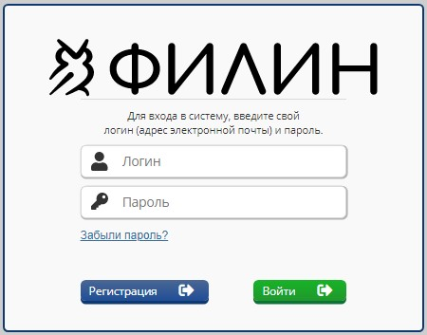
Рисунок 1. Вход в систему
Для регистрации необходимо в окне входа нажать кнопку «Регистрация», затем в появившемся окне ввести свой логин (адрес электронной почты) и следовать дальнейшим инструкциям системы.
Для входа в систему зарегистрированному пользователю нужно указать свой логин (адрес эл. почты) и пароль.

ИНТЕРФЕЙС СИСТЕМЫ
Навигация в системе осуществляется через расположенную слева панель меню, на которой выведены доступные пользователю функции и элементы системы. Они зависят от роли пользователя и могут различаться. Текущая страница выделена темным цветом.
По умолчанию открывается страница «Обзор». Ее содержание зависит от текущих задач пользователя, например, здесь могут отображаться заявки или курсы. Если информации для пользователя нет, на странице появляется соответствующее сообщение.
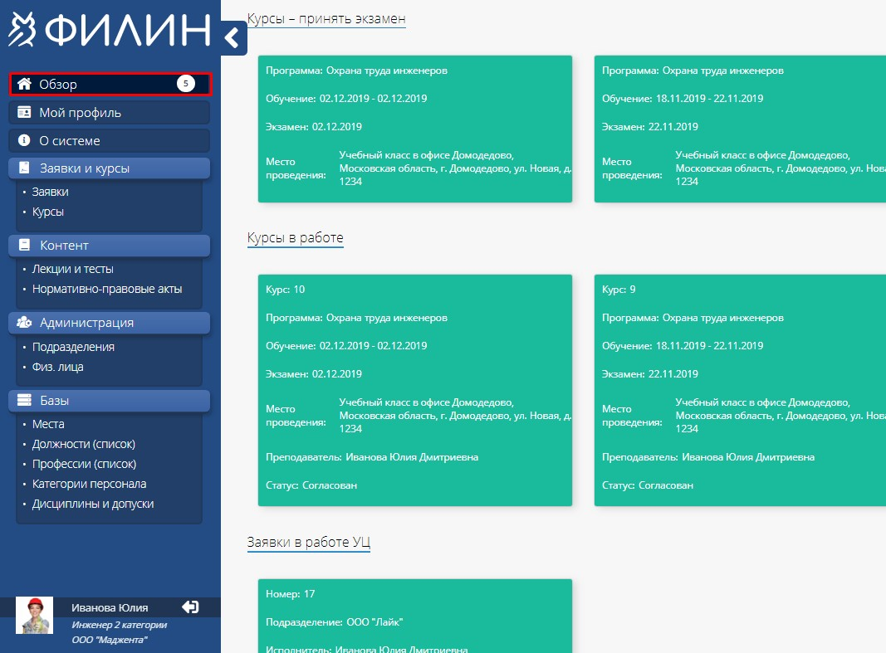
Рисунок 2. Интерфейс системы, страница «Обзор»
Панель меню можно свернуть по кнопке , которая появляется при наведении курсора на меню, или развернуть по кнопке .
По команде «Мой профиль» пользователь может просмотреть свой профиль.
В нижней части меню отображается краткая информация о текущем пользователе. Расположенная рядом кнопка служит для выхода из системы.

ВЕДЕНИЕ СПИСКОВ В СИСТЕМЕ

Подразделения
Вводить и изменять сведения о подразделениях может только Глобальный администратор.
Меню/ Администрация/ Подразделения
На странице отображается список подразделений, сведения о которых занесены в систему. В списке возможен отбор с помощью фильтра по наименованию (для этого нужно в поле «Наименование» ввести название подразделения или его часть и нажать «Применить»).
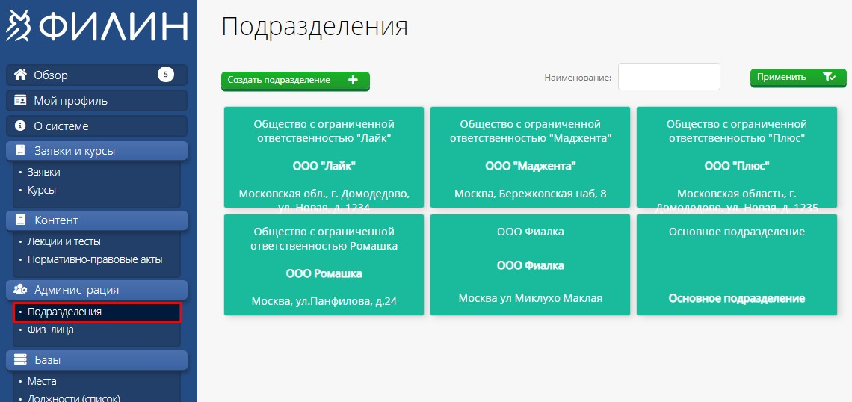
Рисунок 3. Список подразделений
- Ввод сведений о новом подразделении
- Нажать кнопку «Создать подразделение»
- В появившемся окне указать полное и сокращенное наименование подразделения, его адрес, затем нажать «Дальше»:
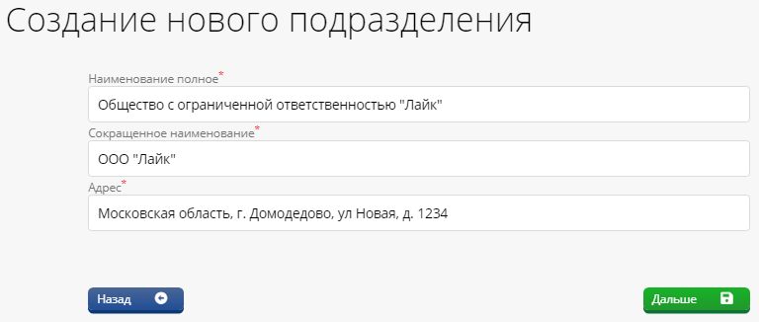
Рисунок 4. Создание подразделения
- Загрузить угловую печать подразделения (этот шаг можно пропустить):
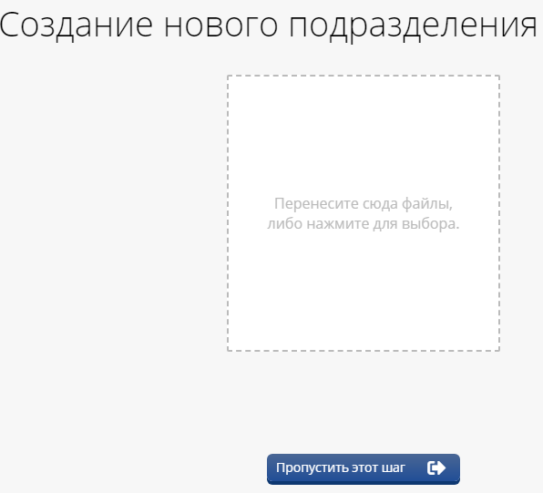
Рисунок 5. Загрузка картинки для подразделения
- Сведения о подразделении сохранены. Открыть его страницу можно по кнопке «К подразделению».
- Просмотр и редактирование сведений о подразделении
Чтобы из списка подразделений открыть страницу конкретного подразделения, нужно щелкнуть по нему мышью.
В верхней части страницы отображается основная информация о подразделении и угловая печать (при наличии). Их изменение доступно по кнопке «Изменить».
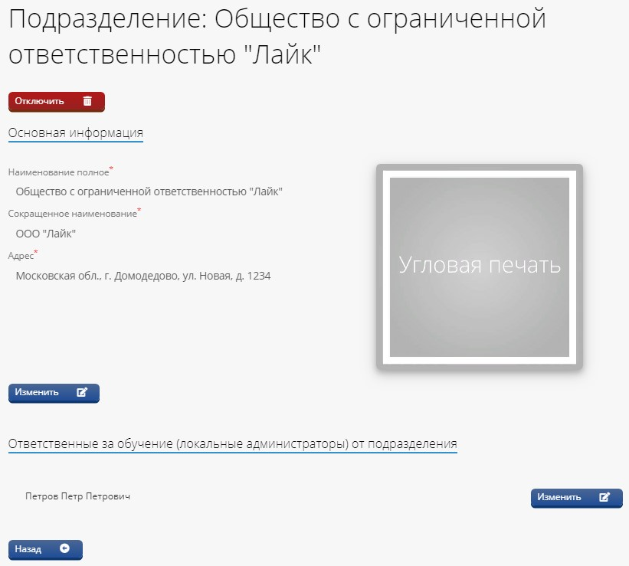
Рисунок 6. Страница подразделения
Ниже на странице подразделения находится список ответственных за обучение (Локальных администраторов) от данного подразделения. Список заполнен по умолчанию, но его можно откорректировать по кнопке «Изменить» рядом со списком – добавить новых лиц или удалить имеющихся.
В список ответственных за обучение от подразделения могут быть включены физ. лица, относящиеся к данному подразделению.
- Отключение подразделения от СДО
В случае прекращения деятельности подразделения есть возможность отключить его от системы дистанционного обучения. Для этого необходимо на странице подразделения нажать кнопку «Отключить». Подразделение станет неактивным и будет недоступно для выбора при указании подразделений в объектах системы. Кроме того, для всех пользователей (физ. лиц), относящихся к отключенному подразделению, будет заблокирован доступ к СДО.
Чтобы вновь активировать подразделение для участия в СДО, нужно открыть его и нажать «Активировать».
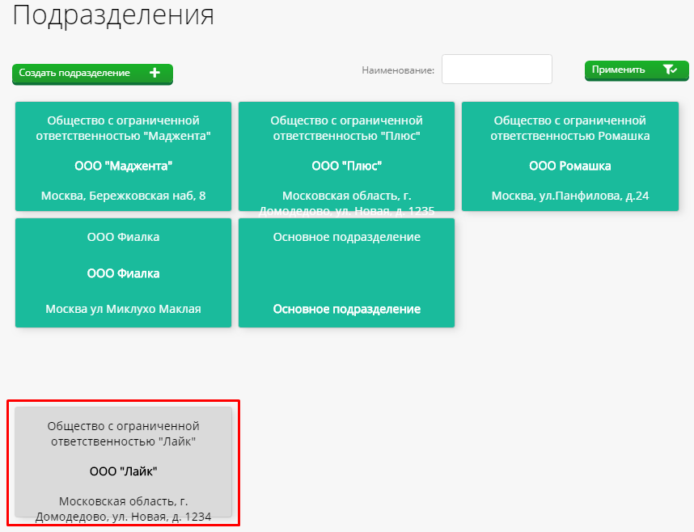
Рисунок 7. Подразделение, отключенное от СДО

Места
Список мест включает места, где проводится обучение. Каждое место привязано к подразделению.
Вводить и изменять сведения о местах могут Локальный администратор (основная роль) и Глобальный администратор (возможность есть, но в рабочем процессе не участвует).
Меню/ Базы/ Места
На странице отображается список занесенных в систему мест. Предусмотрен фильтр по подразделениям (с помощью выбора в поле «Подразделение»).
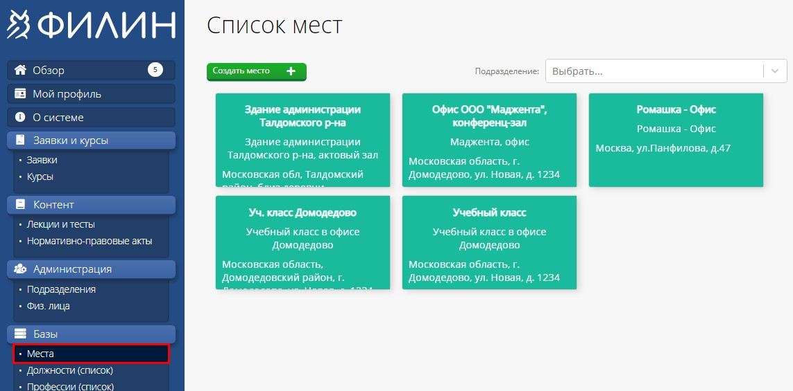
Рисунок 8. Список мест
- Ввод сведений о новом месте
- Нажать кнопку «Создать место»;
- Выбрать подразделение, к которому будет привязано место (доступен выбор из списка);
- Ввести полное и сокращенное наименование места и его адрес;
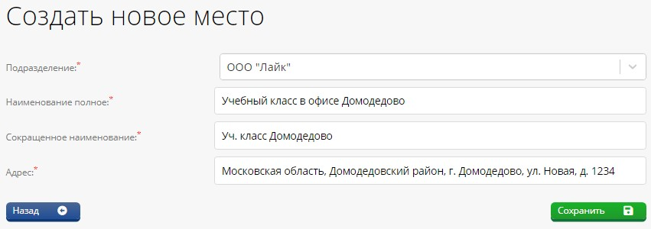
Рисунок 9. Создание места
- Нажать «Сохранить». Место занесено в список.
- Просмотр и редактирование сведений о месте
Страница места открывается из списка мест по щелчку мыши.
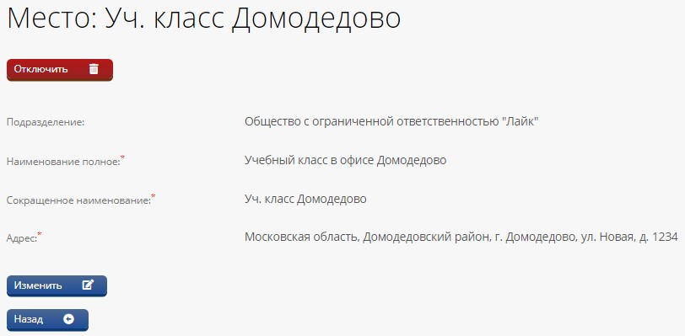
Рисунок 10. Страница места
Если нужно изменить сведения о месте, следует нажать «Изменить», внести изменения и сохранить их.
Важно! Подразделение, к которому привязано место обучения, задается только при создании места, впоследствии изменить его невозможно.
По кнопке «Отключить» на странице места доступно отключение места от системы дистанционного обучения. Место станет неактивным и будет недоступно для выбора в качестве места обучения.
Вновь подключить место к СДО можно по кнопке «Активировать» на странице места.

Категории персонала, профессии и должности

Категории персонала
В рабочем процессе предусмотрены две категории персонала: Рабочие и ИТР. Возможно создание новых категорий.
Создавать и редактировать категории персонала может Глобальный администратор.
Меню/ Базы/ Категории персонала
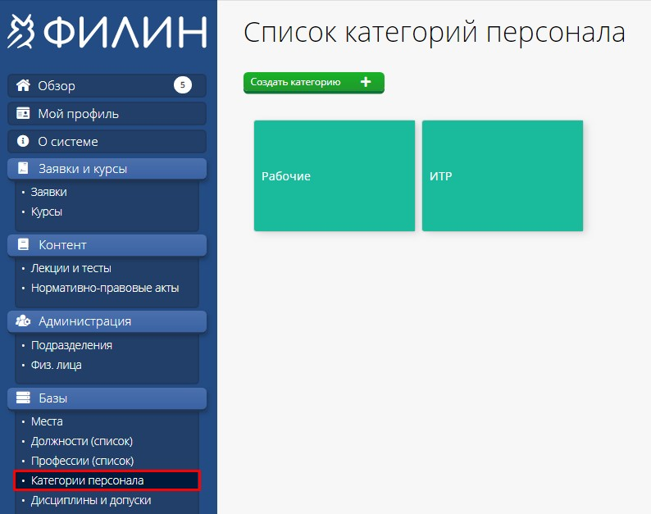
Рисунок 11. Список категорий персонала
На странице выводится список занесенных в систему категорий персонала. Открыть сведения о категории персонала возможно по щелчку мыши. На странице категории отображаются ее полное наименование и картинка-иконка.
Для изменения сведений следует нажать «Изменить», ввести новые данные и сохранить их. Если требуется изменить иконку, после нажатия «Изменить» нужно щелкнуть мышью по иконке и выбрать новый вариант.
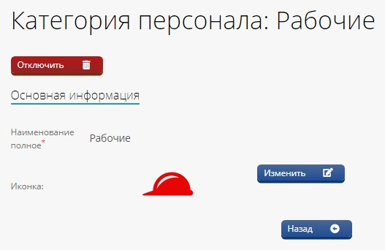
Рисунок 12. Страница категории персонала
Категория персонала может быть отключена по кнопке «Отключить». Повторная активация происходит по кнопке «Активировать» (которая заменяет кнопку «Отключить»).
Для создания новой категории персонала служит кнопка «Создать категорию» в списке категорий.

Профессии
Вводить и редактировать сведения о профессиях может Глобальный администратор.
Меню/ Базы/ Профессии (список)
На странице выведен список профессий, занесенных в систему. Открыть сведения о профессии можно по щелчку мыши.
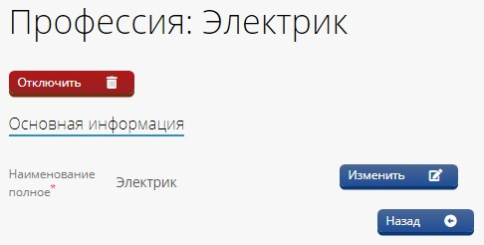
Рисунок 13. Страница профессии
Страница профессии содержит полное наименование профессии. По кнопке «Изменить» доступно его редактирование. По кнопке «Отключить» возможно отключение профессии, после этого по кнопке «Активировать» будет доступна повторная активация.
Для ввода сведений о новой профессии служит кнопка «Создать профессию» в списке профессий.

Должности
Должности привязаны к подразделениям. Для каждой должности указывается категория персонала и профессия.
Вводить и изменять сведения о должностях могут Локальный администратор (основная роль) и Глобальный администратор (возможность есть, но в рабочем процессе не участвует).
Меню / Базы/ Должности (список)
На странице отображается список занесенных в систему должностей.
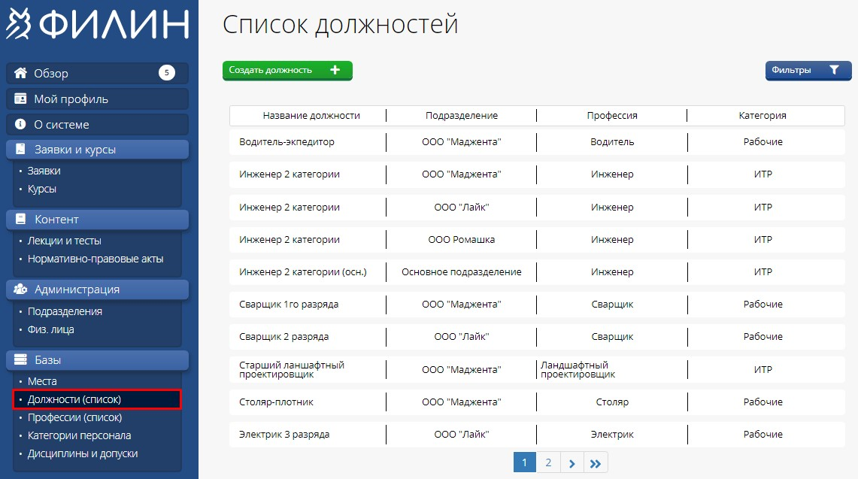
Рисунок 14. Список должностей
В списке должностей предусмотрено несколько фильтров для отбора. Они открываются по кнопке «Фильтры». Возможен отбор по названию, подразделению, профессии, категории, состоянию активности. Также в списке можно задавать количество выводимых элементов. Для отбора нужно выбрать желаемые значения и нажать «Применить».
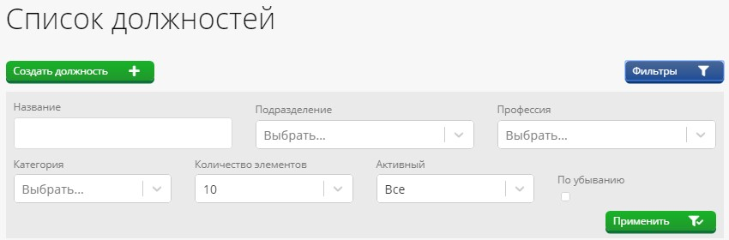
Рисунок 15. Фильтры для списка должностей
- Ввод сведений о новой должности
Ввод сведений выполняется по кнопке «Создать должность».
В открывшейся форме необходимо указать полное наименование должности, затем выбрать подразделение, профессию и категорию персонала (выбор производится из активных объектов, уже занесенных в систему) и сохранить по кнопке «Сохранить».
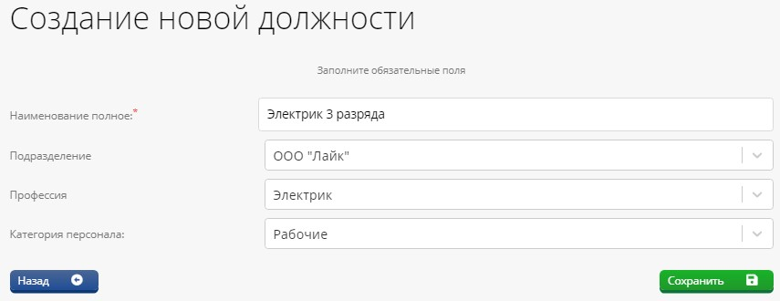
Рисунок 16. Создание должности
- Просмотр и редактирование сведений о должности
Страница должности открывается из списка по щелчку мыши.
Для редактирования сведений необходимо нажать «Изменить», ввести новые сведения и сохранить их
Важно! Подразделение, к которому привязана должность, задается при создании должности, впоследствии изменить его невозможно.
Кнопка «Отключить» позволяет отключить должность от системы СДО, после чего должность становится неактивной. Повторное активирование будет доступно по кнопке «Активировать» на странице должности.
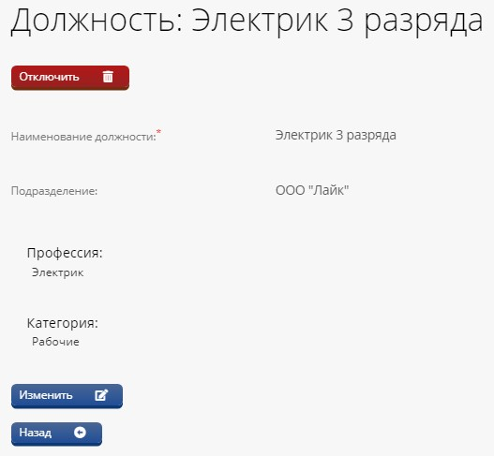
Рисунок 17. Страница должности

Сотрудники (физические лица)
Сотрудники (физ. лица) привязаны к подразделениям. Для сотрудника указывается должность. Физические лица одновременно являются пользователями системы, каждому пользователю в системе назначается одна или несколько ролей.
Вводить сведения о новых физических лицах, изменять их, назначать им должности могут Локальный администратор (основная роль) и Глобальный администратор (вспомогательно). Определять роли пользователя в системе может только Глобальный администратор.
- Список сотрудников (физических лиц)
Меню/ Администрация/ Физ. лица
Список сотрудников представлен в виде таблицы, где выводятся основные сведения по каждому из них – ФИО, должность, подразделение, дата рождения, информация о переаттестации. Категория персонала отражена соответствующей иконкой. Роли пользователя и наличие фотографии обозначены пиктограммами.
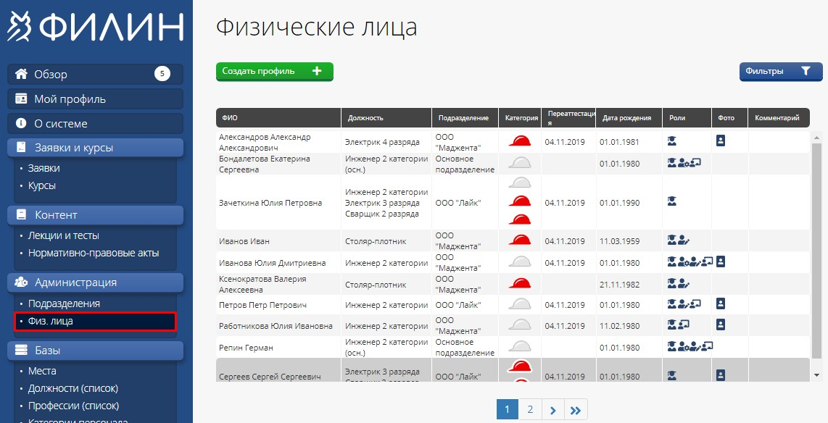
Рисунок 18. Список физ. лиц
По кнопке «Фильтры» открываются поля фильтров для отбора физ. лиц, выводимых в списке. Возможен отбор по ФИО, подразделению, роли, должности, категории персонала, переаттестации, наличию фотографии, признаку активности. Также доступно задание количества выводимых элементов и сортировка по ФИО в алфавитном порядке (по умолчанию) и в обратном.
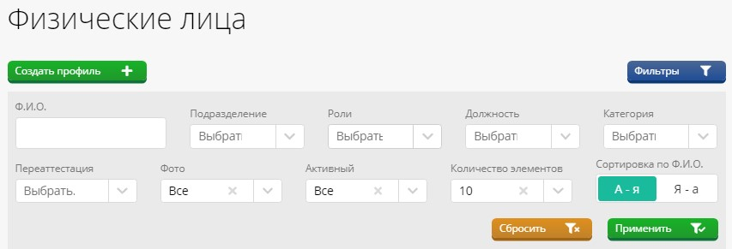
Рисунок 19. Фильтры списка физ. лиц
- Ввод сведений о новом физ. лице
Ввод сведений о новом физическом лице выполняется по кнопке «Создать профиль» в списке физ. лиц. В открывшемся окне необходимо заполнить обязательные поля: фамилию, имя, отчество, дату рождения сотрудника, его электронный адрес, выбрать подразделение и должность (у сотрудника может быть не одна должность). Кроме того, можно указать номер телефона и сведения об образовании.
Новому физ. лицу автоматически назначается роль «Слушатель».

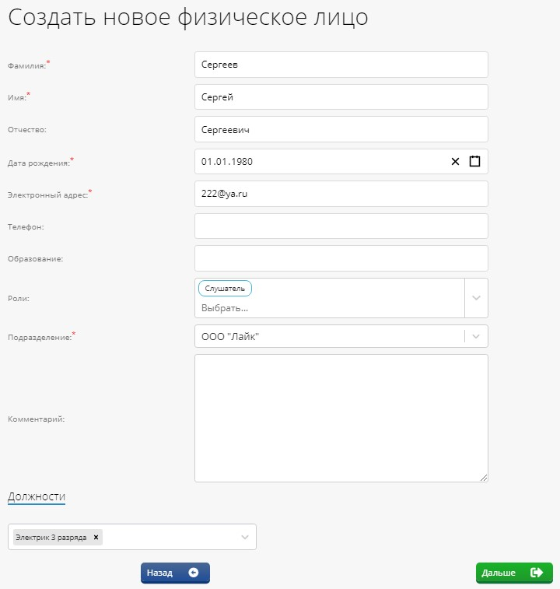
Рисунок 20. Создание профиля физ. лица
После заполнения полей следует нажать «Дальше».
Откроется окно назначения переаттестаций. Можно сразу назначить переаттестации новому сотруднику, или же пропустить данный шаг и выполнить назначение позже. (Подробнее смотрите п. 4.4.2 «Добавление требований переаттестации в профиле физ. лица»). Для перехода к следующему шагу необходимо нажать «Продолжить».
Затем в появившемся окне следует загрузить фотографию сотрудника либо пропустить этот шаг. Профиль сохранен.
- Просмотр и редактирование профиля физ. лица
Профиль физ. лица открывается по щелчку мыши в списке физ. лиц.
Для изменения персональных сведений сотрудника следует нажать кнопку «Редактировать», расположенную сверху от блока сведений.
Важно! Подразделение сотрудника задается при создании профиля физ. лица, впоследствии изменить для него подразделение невозможно.
Изменение или добавление должностей для сотрудника выполняется по кнопке «Редактировать» рядом с разделом «Должности».
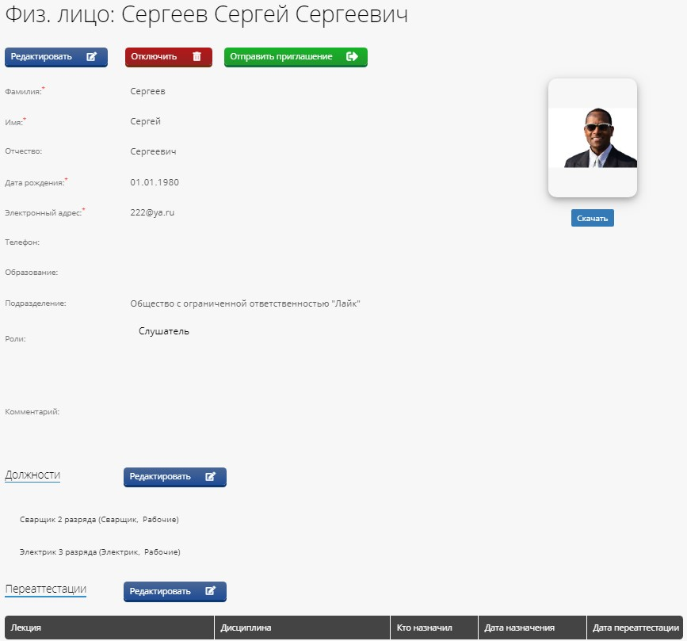
Рисунок 21. Профиль физ. лица
Сотрудник может быть отключен от системы дистанционного обучения, для этого служит кнопка «Отключить». Профиль сотрудника станет неактивным, в нем появится кнопка «Активировать». С ее помощью возможно вновь подключить сотрудника к СДО.
Важно! Отключенный сотрудник не сможет войти в свой аккаунт в системе СДО «Филин».

Приглашение пользователя в систему. Определение ролей пользователей
После занесения в систему профиля нового сотрудника появляется возможность выслать ему на электронную почту приглашение к регистрации. Для этого служит кнопка «Отправить приглашение» в профиле пользователя. Оно будет немедленно выслано на указанный в профиле адрес электронной почты.
Каждому новому физ. лицу автоматически присваивается роль «Слушатель». При создании профиля доступно назначение и других ролей, путем их выбора из выпадающего списка. У пользователя может быть несколько ролей.
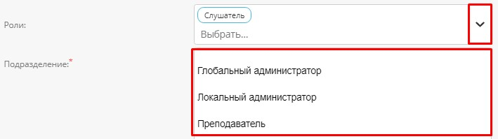
Рисунок 22. Выбор ролей пользователя при создании профиля
Если профиль пользователя уже сохранен, изменение ролей в нем доступно по кнопке «Редактировать», открывающей редактирование профиля. При этом роли отображаются в виде «чекбокса». Требуемые роли нужно отметить флажками, затем вновь сохранить профиль.
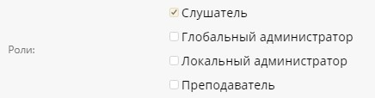
Рисунок 23. Выбор ролей пользователя при редактировании профиля

Добавление требований переаттестации в профиле физ. лица
После сохранения профиля сотрудника в нем становится доступен список переаттестаций.
Изменение списка или добавление новой переаттестации выполняется по кнопке «Редактировать» в разделе «Переаттестации» в профиле физ. лица. При этом открывается выбор лекций, доступных для назначения сотруднику. Лекции можно отфильтровать по названию и дисциплине. Для назначения лекции нужно нажать «Добавить» в строке лекции. После выбора необходимых лекций следует сохранить список переаттестаций.
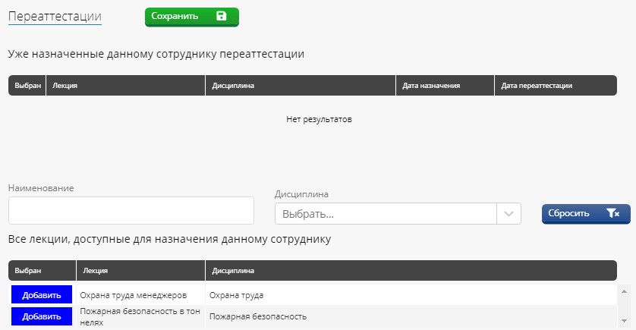
Рисунок 24. Редактирование переаттестаций физ. лица
Сохраненные переаттестации отображаются в профиле сотрудника.
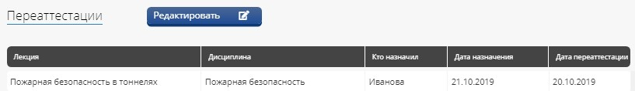
Рисунок 25. Переаттестации физ. лица
Кроме того, дата переаттестации сотрудника видна в списке физических лиц.

Дисциплины и допуски
Список дисциплин содержит дисциплины, по которым проводится обучение. Для каждой дисциплины может быть занесен один или несколько допусков по профессиям. Впоследствии допуски указывают при формировании заявок на обучение, затем они используются при печати удостоверений.
Определять дисциплины и допуски может Глобальный администратор.
Меню/ Базы/ Дисциплины и допуски
На странице отображается список дисциплин, занесенных в систему.
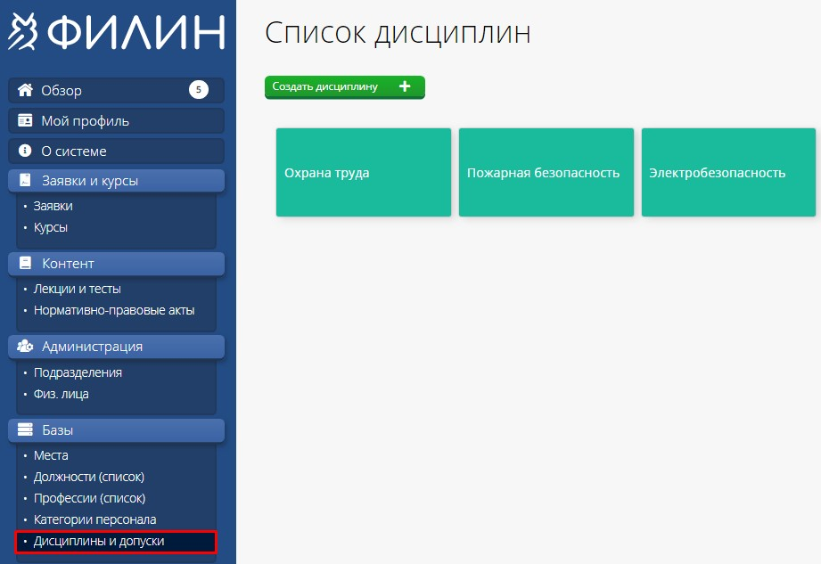
Рисунок 26. Список дисциплин
Ввод сведений о новой дисциплине доступен по кнопке «Создать дисциплину». Необходимо ввести название дисциплины и выбрать ответственного за создание лекций по этой дисциплине. Для выбора в качестве ответственного доступны физические лица с ролью «Преподаватель».
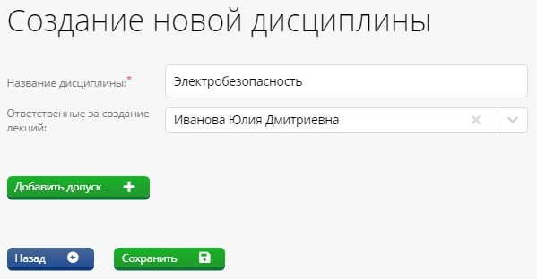
Рисунок 27. Создание дисциплины
Допуски можно указать на этапе создания дисциплины либо добавить их впоследствии, после сохранения дисциплины.
По кнопке «Добавить допуск» открываются поля, где нужно ввести наименование допуска и текст для вывода на печать в удостоверениях. Также можно (опционально)указать профессию. Тогда при формировании заявки на обучение для сотрудников с этой профессией система будет автоматически предлагать данный допуск.
Если нужно ввести еще один допуск, следует снова нажать «Добавить допуск» и указать сведения. После ввода допусков нажать «Сохранить».
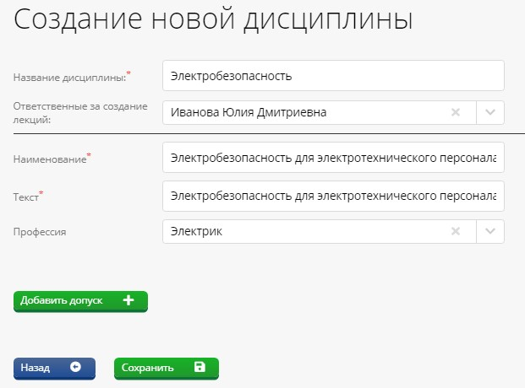
Рисунок 28. Добавление допуска в новую дисциплину
Добавленные допуски отображаются на странице дисциплины.
Изменение основной информации, ответственных за создание лекций, допусков доступно по кнопкам «Изменить» в соответствующих разделах. Ответственных за создание лекций может быть несколько, добавление возможно также через кнопку «Изменить» в соответствующем подразделе.
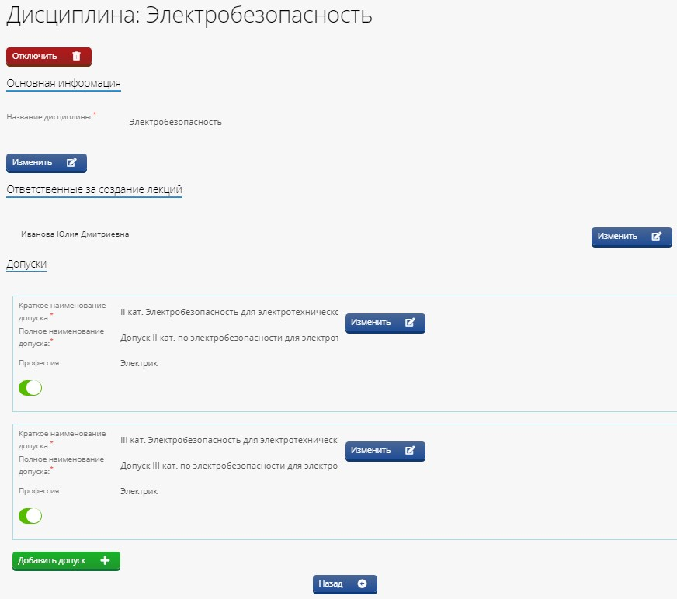
Рисунок 22. Страница дисциплины с указанными допусками
Если допуски или дисциплина временно не используются, система позволяет отключить их, а в случае необходимости вновь активировать. Для отключения или активации допуска служит «переключатель» в разделе допуска на странице дисциплины. Дисциплина может быть отключена по кнопке «Отключить» и вновь активирована по кнопке «Активировать».

РАБОТА С ЗАЯВКАМИ, КУРСАМИ, ГРУППАМИ СЛУШАТЕЛЕЙ

Создание и ведение заявки на обучение
Заявку на обучение формирует Локальный администратор. К заявке привязаны одна или несколько программ обучения, где указаны лекции и списки обучаемых. Сформированная заявка поступает в Учебный центр к Глобальному администратору, который согласовывает ее и формирует курс на ее основе.
Глобальный администратор также имеет право формировать заявки, но в его рабочие обязанности это не входит.
Заявка имеет статус, который меняется по мере выполнения действий с этой заявкой.
Меню/ Заявки и курсы/ Заявки
На странице находится список заявок, занесенных в систему. В нем по каждой заявке выводятся подразделение, месяц обучения, статус заявки, ее исполнитель и дата создания. В списке отображаются как новые, так и находящиеся в работе, выполненные и отклоненные заявки.
По кнопке «Фильтры» становятся доступны фильтры для отбора заявок по подразделению, месяцу обучения, статусу, а также сортировка по дате создания и указание количества выводимых элементов.
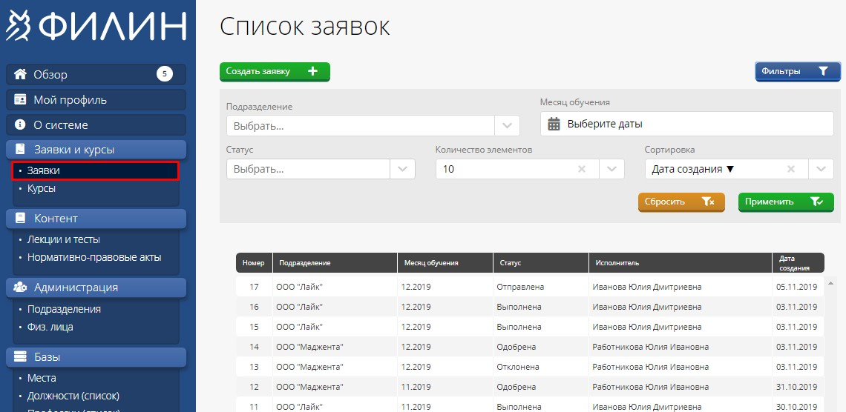
Рисунок 30. Список заявок, отображены фильтры для отбора

Формирование заявки, заполнение программ обучения и списков обучаемых
- Создание заявки
Заявка создается по кнопке «Создать заявку». В новой заявке необходимо выбрать подразделение, исполнителя и его телефон, период обучения (месяц) и указать непосредственные даты обучения для сотрудников 1-й и 2-й вахты. Заполненную заявку следует сохранить по кнопке «Сохранить».
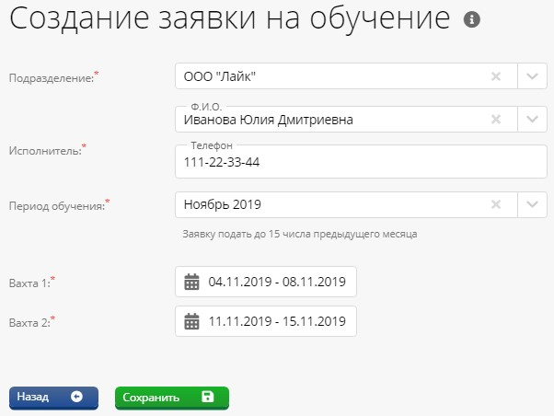
Рисунок 31. Создание заявки на обучение
Сохраненная заявка имеет статус «Новая».
- Добавление в заявку программ обучения
Чтобы заявку можно было отправить на согласование, в ней необходимо указать одну или несколько программ обучения. Для этой цели служит кнопка «Добавить программу» в разделе «Программы» (внизу окна заявки).
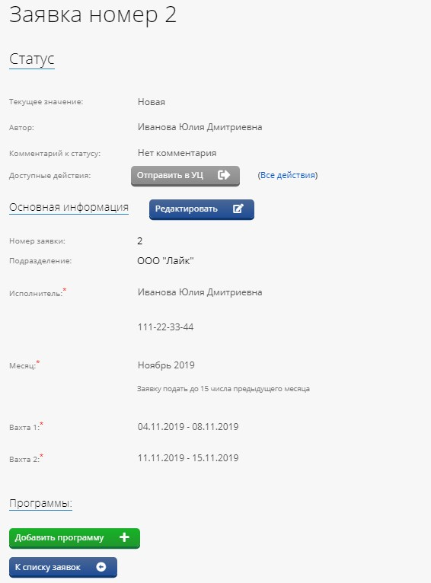
Рисунок 32. Новая сохраненная заявка с возможностью добавления программ
В новой программе нужно выбрать саму программу (из списка лекций), место проведения обучения (из списка мест) и лиц, ответственных за обучение 1-й и 2-й вахты. Можно ввести произвольное примечание в соответствующем поле. После заполнения нажать «Сохранить».
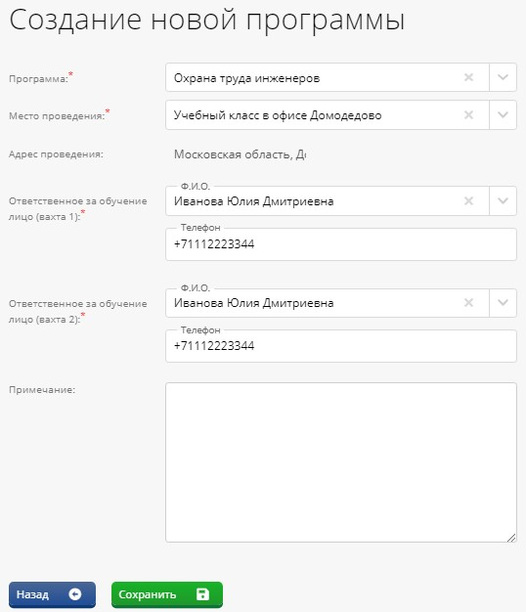
Рисунок 33. Создание программы при вводе заявки
- Заполнение списка обучаемых
В сохраненной программе (в нижней части окна) отобразится список обучаемых. Пока он пуст. Чтобы сделать его доступным для заполнения, нужно нажать «Изменить».
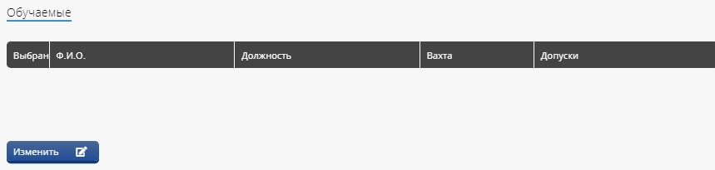
Рисунок 34. Список обучаемых в новой программе
Для добавления обучаемых в список следует нажать кнопку «Список +», расположенную над списком. Откроется перечень сотрудников подразделения, указанного в заявке. В нем необходимо отметить флажками лиц, которые будут проходить обучение, затем нажать «Закрыть». Выбранные физ. лица отобразятся в списке.
Теперь для них нужно указать вид вахты (вахта 1 или вахта 2) и допуски, которые эти сотрудники получат в результате обучения. Доступны допуски, соответствующие дисциплине выбранной лекции. Для сотрудника может быть указан не один допуск. После заполнения список необходимо сохранить.
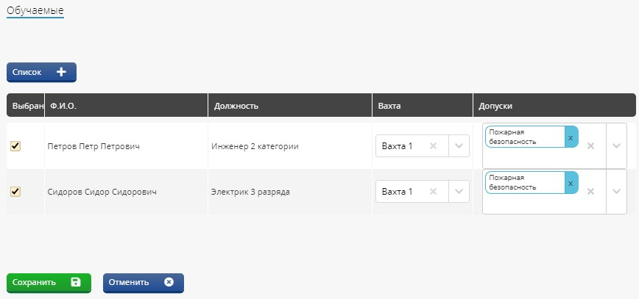
Рисунок 35. Заполнение списка обучаемых
Из заполненной программы обучения можно вернуться в заявку по кнопке «Назад».
- Просмотр и редактирование заявки
В заявке (в нижней части окна) отображаются привязанные к ней программы обучения. Открыть программу и просмотреть список обучаемых можно по соответствующей кнопке. Также доступно добавление новых программ.
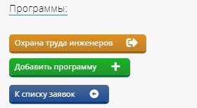
Рисунок 36. Программы в заявке на обучение
Существующие заявки открываются из списка заявок.
Поля заявок и программ обучения, списки обучаемых доступны для редактирования, за исключением подразделения и лекции.
Важно! Подразделение в заявке можно выбрать только на этапе создания, после сохранения заявки изменить его будет нельзя. Выбор лекции в программе обучения также доступен только при создании программы.

Отправка заявки в Учебный центр. Корректировка заявки, отклоненная заявка
- Отправка заявки в УЦ
После того как заявка заполнена и для нее указаны программа обучения и список обучаемых, заявку необходимо отправить на согласование. Для этого служит кнопка действия «Отправить в УЦ».
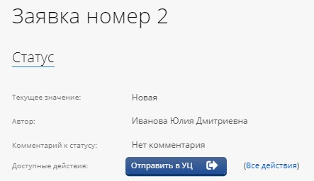
Рисунок 37. Для заявки доступно действие «Отправить в УЦ»
По кнопке открывается окно выполнения действия, в нем по желанию можно ввести комментарий. Затем следует нажать «Выполнить».
После выполнения действия заявка отправляется на согласование в Учебный центр, и ей присваивается статус «Отправлена». Статус заявки виден в окне заявки и в общем списке заявок.
Если Учебный центр получил заявку, ее статус изменяется на «Получена».
- Корректировка заявки
Учебный центр может не получать заявку, а вернуть ее на доработку. В этом случае заявка приобретает статус «Корректировка». Исполнитель заявки получает на свой адрес электронной почты сообщение о возврате со ссылкой на заявку.
В окне заявки отображается статус и комментарий Глобального администратора о причине возврата.
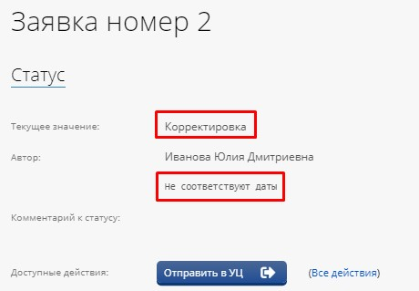
Рисунок 38. Заявка со статусом «Корректировка» и комментарием
Для такой заявки вновь становится доступным действие «Отправить в УЦ». Необходимо исправить заявку и повторно отправить ее.
- Отклоненная заявка
Если Учебный центр получил заявку, рассмотрел ее и отклонил из-за невозможности исполнения, заявке присваивается статус «Отклонена». В окне заявки отображается статус и комментарий о причине отклонения. Дальнейшие действия с этой заявкой невозможны.
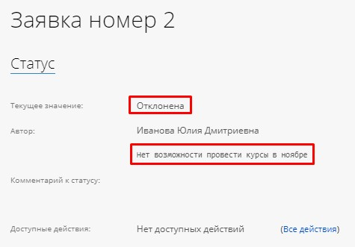
Рисунок 39. Отклоненная заявка

Работа с заявками, поступившими в Учебный центр
- Получение или возврат заявки
Заявка, отправленная Локальным администратором, поступает на согласование в Учебный центр. При этом на электронный адрес Глобального администратора приходит письмо со ссылкой на заявку. Также поступившая заявка отображается в интерфейсе системы на странице «Обзор». Можно открыть заявку и обычным образом из списка.
Просмотр программ обучения в заявке доступен по соответствующим кнопкам в разделе «Программы» окна заявки. В программах доступны списки обучаемых. По кнопке «Скачать DOCX» возможно скачивание заявки в формате MSWord.
Глобальный администратор может получить заявку или вернуть ее с помощью соответствующих кнопок.
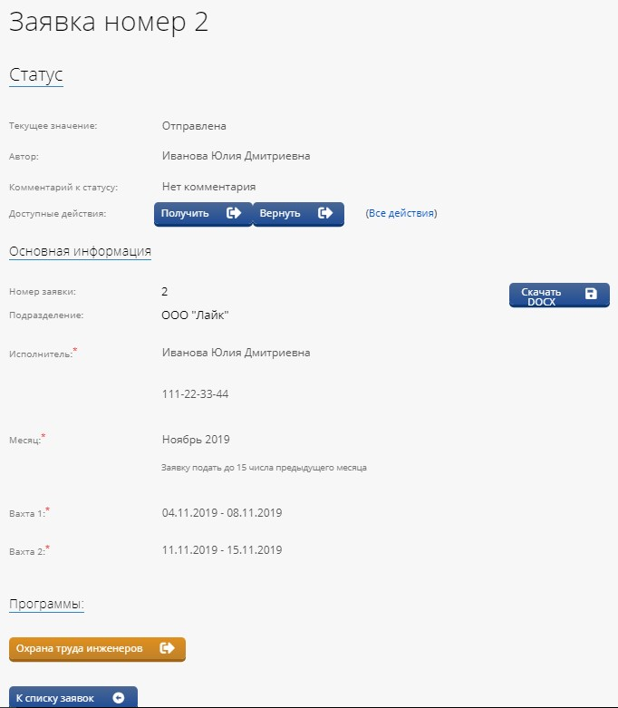
Рисунок 40. Заявка, поступившая на согласование
Возврат заявки выполняется по кнопке «Вернуть» в окне заявке. При этом в окне выполнения действия в комментарии необходимо обязательно указать причину возврата. После возврата заявке присваивается статус «Корректировка». Локальный администратор может исправить ее и вновь отправить в УЦ.
Прием заявки выполняется по кнопке «Получить», заявке присваивается статус «Получена». Это означает, что заявка поступила в Учебный центр и находится на рассмотрении. Если по этой заявке будет решено провести курс, потребуется создание курса на ее основе.
- Отклонение полученной заявки
После того как заявка получена, в ней становится доступным действие «Отклонить».
Учебный центр рассматривает полученную заявку и, если исполнение невозможно, может отклонить ее. В этом случае следует в форме заявки нажать «Отклонить».
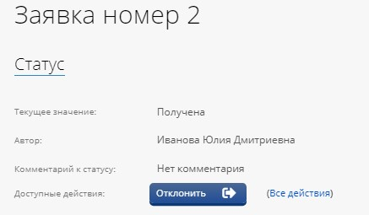
Рисунок 41. В полученной заявке доступно действие «Отклонить»
Появится окно выполнения действия, где в комментарии необходимо обязательно указать причину отклонения.
После отклонения заявка получает статус «Отклонена». Дальнейшие действия с отклоненной заявкой невозможны.

Просмотр статуса заявки и схемы действий с заявкой
Заявка может иметь статусы:
- Новая,
- Отправлена,
- Корректировка,
- Получена,
- Отклонена,
- Одобрена,
- Выполнена.
Статусы «Новая», «Отправлена», «Корректировка», «Получена», «Отклонена» присваиваются заявке в результате действий Локального администратора и Учебного центра.
Статусы «Одобрена» и «Выполнена» заявка получает автоматически после изменения статуса курса, созданного на основе заявки.
Статус заявки отображается в списке заявок и на странице самой заявки.
На странице заявки есть ссылка «Все действия», которая позволяет просмотреть не только текущий статус заявки, но и схему всех возможных для заявок действий (статусов).
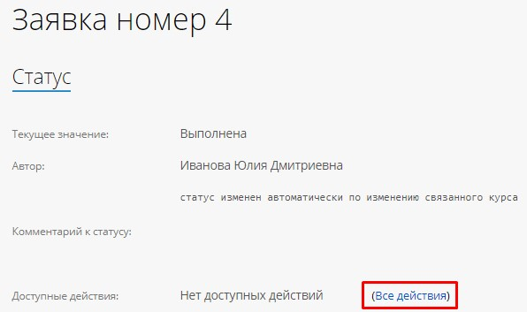
Рисунок 42. Ссылка «Все действия» в заявке
По ссылке открывается схема, где действия (статусы) представлены в порядке выполнения. Текущий статус выделен синим цветом.
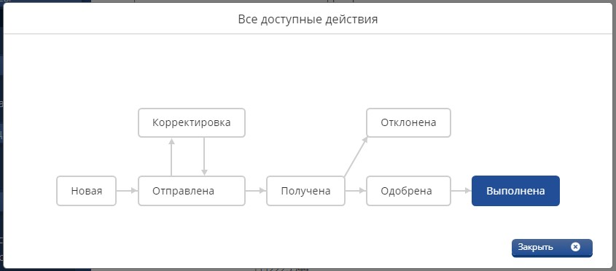
Рисунок 43. Схема действий (статусов) в заявке
При наведении курсора на какое-либо действие появляется подсказка с описанием этого действия (статуса) и указанием на пользователя (действующее лицо), который работает с заявкой в этом статусе.

Создание и ведение курса
Курсы формирует Глобальный администратор на основе полученных Учебным центром заявок. Слушатели, записанные на курс, получают доступ к контенту лекций курса и прохождению тестовых заданий. Преподаватель работает с протоколом курса и проставляет оценки. После успешного завершения курса Слушатели получают переаттестацию. Система позволяет распечатать удостоверения с допусками и протокол курса.
Глобальный администратор также имеет возможность работать с протоколом курса, но это не входит в его обязанности.
Курс имеет статус, который меняется по мере работы с курсом («Новый», «Согласован», «Завершен»).
Меню/ Заявки и курсы/ Курсы
На странице выведен список курсов, занесенных в систему. По кнопке «Фильтры» открываются поля фильтров для отбора курсов по датам экзамена и статусу.
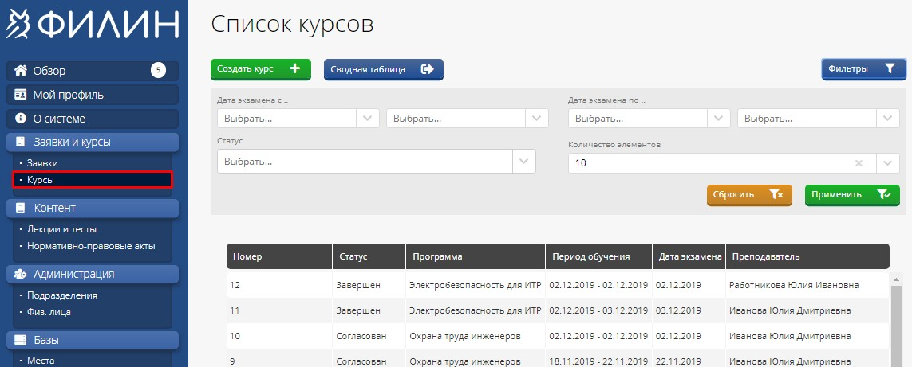
Рисунок 44. Список курсов, отображены фильтры

Формирование курса и группы слушателей
- Создание курса
Для ввода нового курса следует нажать «Создать курс» в списке курсов. В окне ввода необходимо указать номер протокола (номер курса), даты начала и окончания обучения, дату экзамена, выбрать преподавателя и лекцию. Затем нужно сохранить курс.
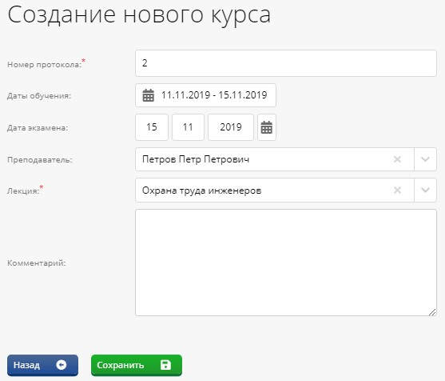
Рисунок 45. Создание курса
Важно! Дата экзамена не должна выходить за рамки периода от даты начала курса до даты его окончания.
Курс сохраняется со статусом «Новый».
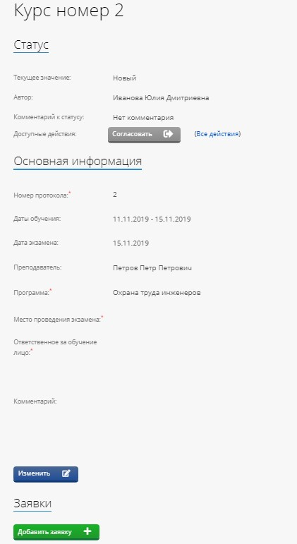
Рисунок 46. Новый курс
- Указание заявок и выбор слушателей
В нижней части страницы курса находится кнопка «Добавить заявку». С ее помощью необходимо указать заявки на обучение, по которым будет проводиться данный курс.
По кнопке открывается выбор из списка заявок, где отображены номер заявки, подразделение, место проведения обучения и количество студентов. Доступны заявки, имеющие статус не ниже «Получена», в которых остались нераспределенные по курсам студенты, и программа которых совпадает с лекцией, указанной в курсе. Для выбора нужно щелкнуть мышью по строке заявки.
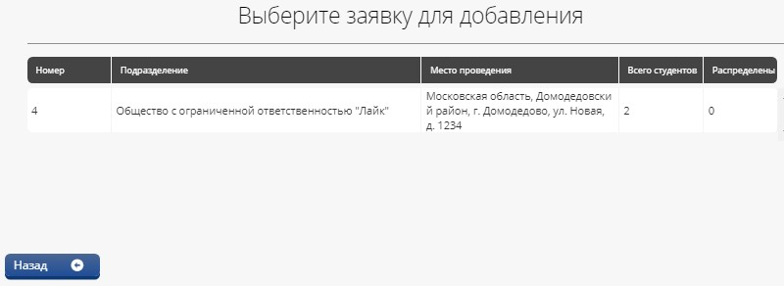
Рисунок 47. Выбор заявки для курса
После выбора заявки она отображается на странице. Если нужно заменить заявку, это можно сделать по кнопке «Изменить секцию».
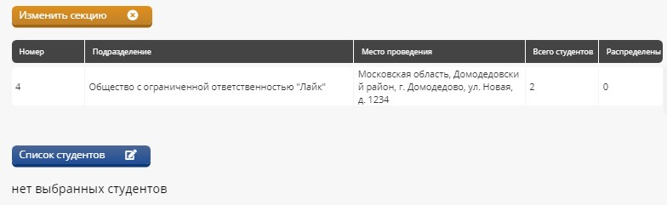
Рисунок 48. Список студентов не заполнен
При заполнении заявки были указаны слушатели. Однако они пока не отображены, необходимо подтвердить их участие в обучении. Для этого следует нажать кнопку «Список студентов», по которой открывается перечень обучаемых, указанных в заявке. В перечне нужно отметить флажками слушателей, чье обучение предполагается. Затем нажать «Закрыть».
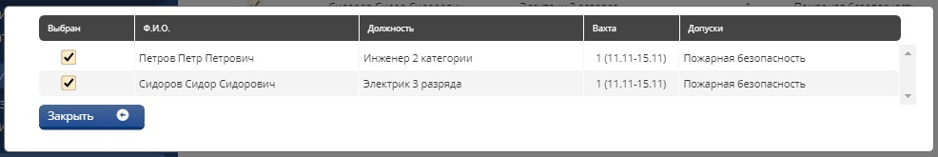
Рисунок 49. Выбор студентов
Выбранные слушатели появились в списке студентов, для каждого указана должность, номер вахты и допуски.
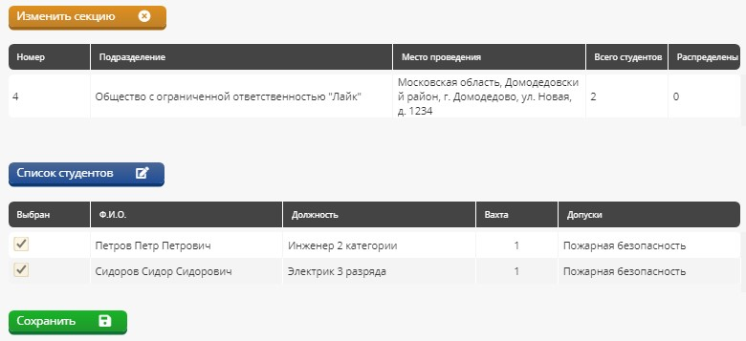
Рисунок 50. Список студентов заполнен
Необходимо сохранить информацию о заявке по кнопке «Сохранить». В курсе может быть указана не одна заявка.
После выбора заявок и заполнения списка студентов необходимо для курса указать место проведения экзамена и лицо, ответственное за обучение. Для этого следует на странице курса нажать «Изменить», выбрать нужные данные и сохранить изменения.
- Согласование курса
Сформированный курс должен быть согласован, то есть, утвержден руководством Учебного центра. Если это произошло, необходимо отразить данный факт в системе с помощью кнопки «Согласовать» на странице курса.
Кнопка «Согласовать» может быть недоступна, если какие-то поля курса не заполнены.
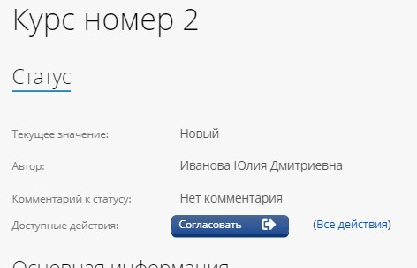
Рисунок 51. Новый курс еще не согласован
После согласования курс получает статус «Согласован» и становится доступен Слушателям для прохождения обучения и Преподавателю для работы с протоколом и проставления оценок.
Заявка, на основе которой был создан курс, при его согласовании автоматически меняет статус на «Одобрена».

Работа с протоколом курса и проставление аттестаций
На странице согласованного курса появляется вкладка «Протокол», где отображаются сведения о курсе и список слушателей. В списке видно, сколько процентов обучения прошел в системе СДО каждый слушатель.
По итогам экзамена необходимо каждому слушателю выставить оценку за курс: зачет или незачет. Скачать готовые удостоверения слушателей и протокол курса можно по соответствующим кнопкам.
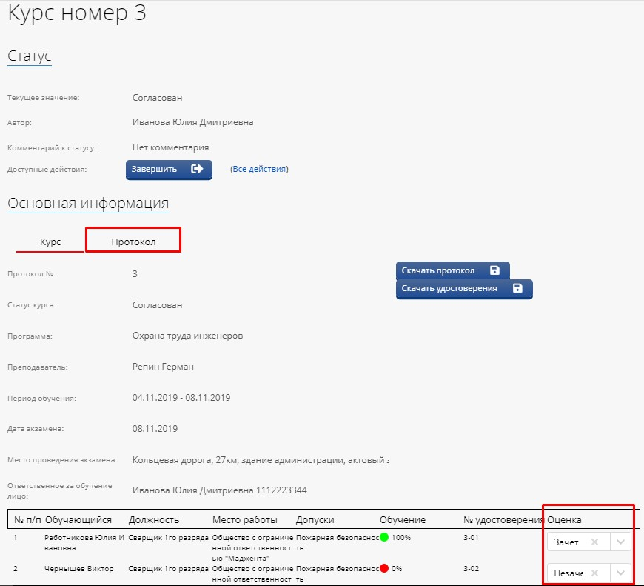
Рисунок 52. Протокол курса и проставление оценок
После того как курс окончен и оценки проставлены, следует перевести курс в статус «Завершен» с помощью кнопки «Завершить» на странице курса.
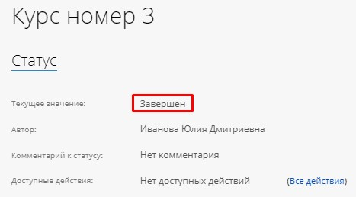
Рисунок 53. Курс завершен
Заявка, на основе которой был создан курс, после его завершения автоматически меняет статус на «Выполнена».
Важно! Если в курс, который был завершен, попала только часть перечисленных в заявке сотрудников, такая заявка все равно получает статус «Выполнена». При этом оставшиеся физ. лица из этой заявки могут быть зачислены на другие курсы.
Слушатели, прошедшие курс, получают соответствующие переаттестации, которые отображаются в их профилях.

